1、无法连接
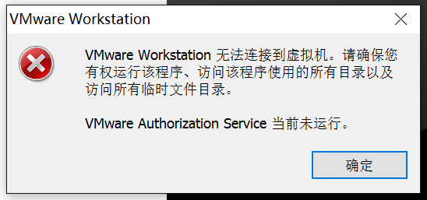

解决方法：以管理员身份运行此软件。
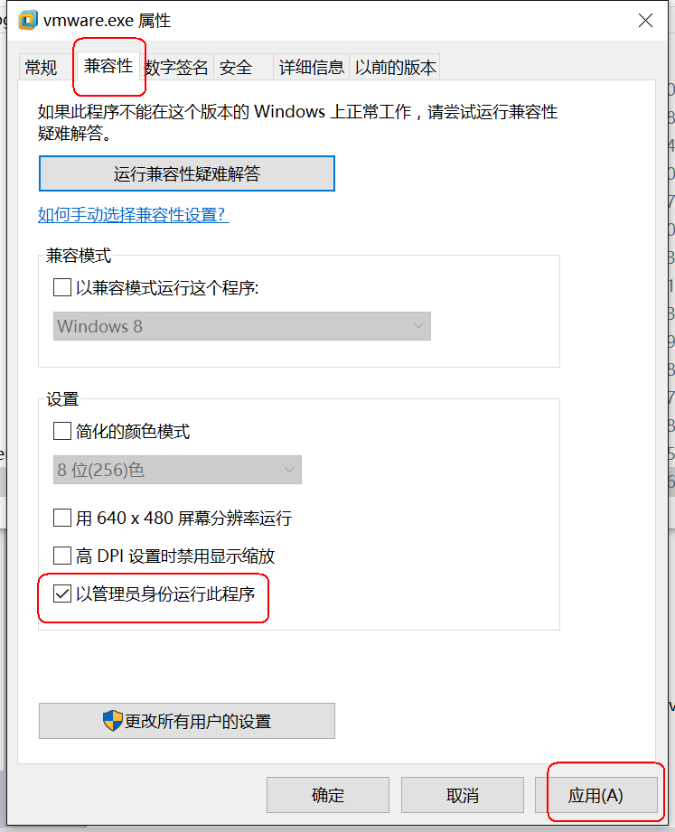

2、使用vmware提示：无法打开内核设备 \\.\Global\vmx86: 系统找不到指定的文件
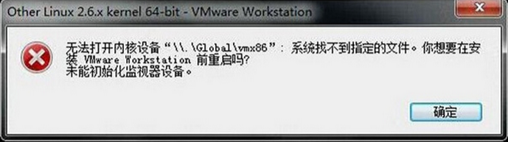

解决方法：
- 以管理员方式运行“命令提示符”，是管理员方式
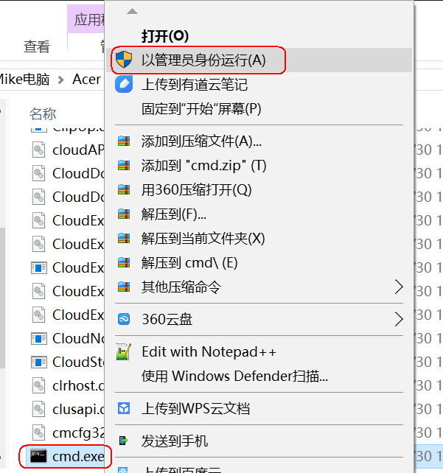
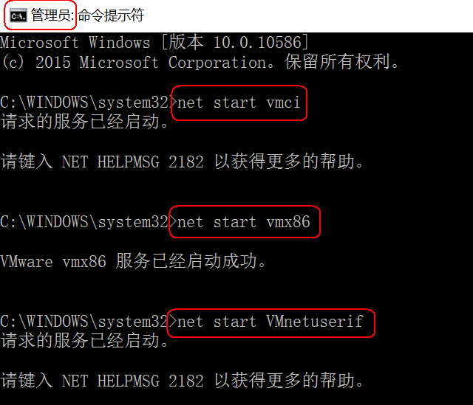

b) 然后依次执行以下命令：
net start vmci
net start vmx86
net start VMnetuserif
sc config vmci=auto
sc config vmx86=auto
sc config VMnetuserif=auto

打开虚拟机操作系统显示二进制错误
解决方案：重启电脑进入bios，将cup虚拟化设置为可用

